1. **Весь текст должен быть обёрнут в тег: <div class="about-text"> </div>**
2. Заголовок текста писать сюда:  
   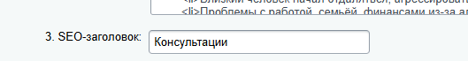  
   Но если этой графы нет, тогда в графе «SEO-текст» в самом начале добавить самому заголовок <div class="about-title title">Ваш заголовок</div>
3. Абзацы текста идут просто в тегах <p></p> заголовки 2го и 3-го уровня в тегах h2 и h3, списки в ul
4. Добавление текста происходит в админ панели в разделе «контент» в соотвествующем разделе. Вот пример корневых разводящих страниц  
   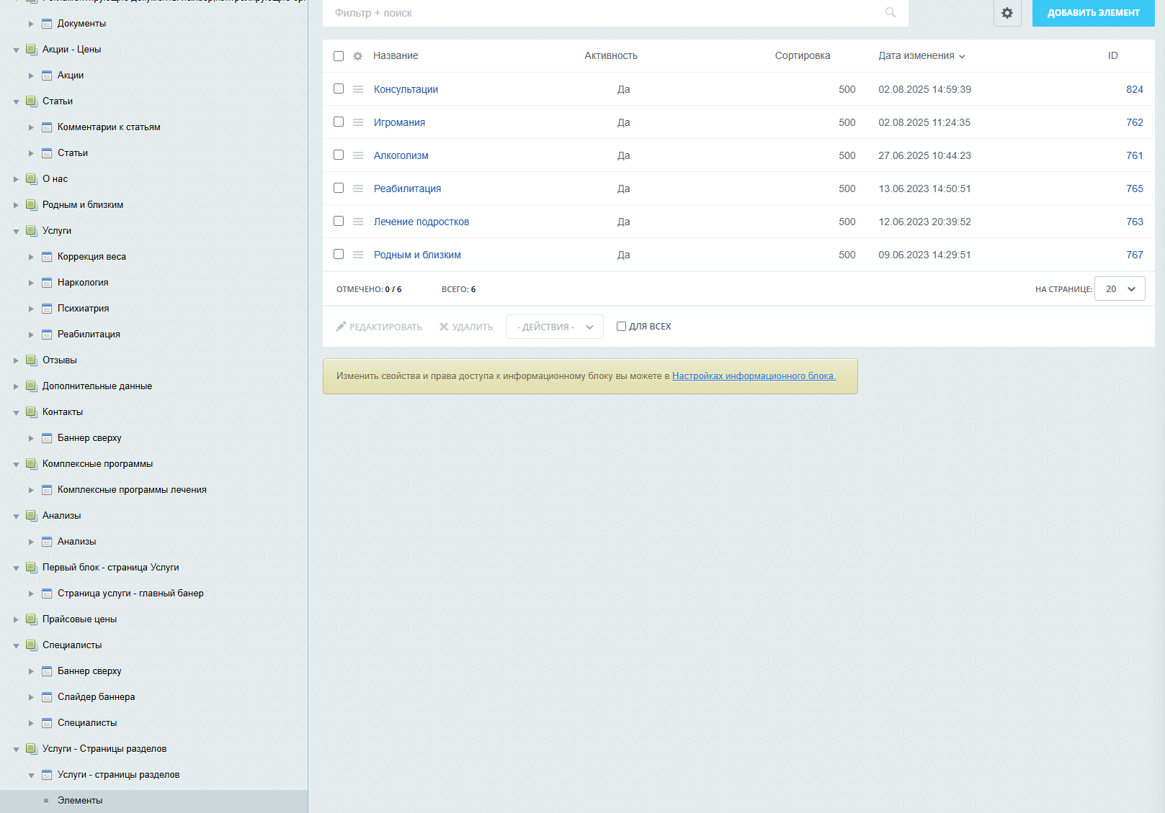
5. После добавления текста нужно обновить кеш, что бы изменения отобразились не только на вашем компьютере. Заходим в левой вертикльной панели в настройки, далее «автокеширование», далее «Очистка файлов кеша», далее «Только устаревшие» далее «Начать»

